**1.)**

Çocuklar, benim öldüğüm yer neresidir?

**İsim: Soy isim:**

**1.SINIF – HAYAT BİLGİSİ DEĞERLENDİRMESİ – 5**

A. Ankara B. İstanbul C. Selanik

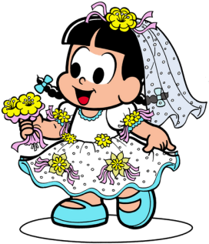 **2.)**

Aşağıdaki ifadelerden hangisi yanlıştır?

A. Evde kararlar hep beraber alınır. B. Ailede sadece babanın dediği olur. C. Ailede çocukların da fikri alınmalıdır.

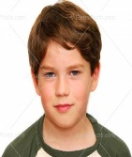**3.)**

Babam bana yeni bir oyuncak almış.

Buna göre, Cem’in yüz ifadesi nasıl olabilir?

A. B**.** C.

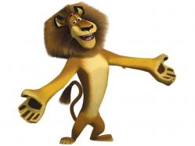

Açıklama: 20562869**4.)**

Aşağıdaki ifadelerden hangisi doğrudur?

Açıklama: 20562869A. Büyük insanlar hiç hata yapmazlar. B. Hata yapanları hiç affetmemeliyiz. C. Hata yaptığımızda özür dilemeliyiz.

Annemizin kız kardeşi bizim neyimiz olur?

**5.)**

A. teyze B. yenge C. hala

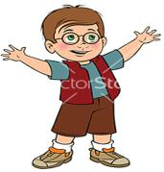**6.)**

Benim babam kötü adamları yakalıyor.

**D: Y: B:**

Buna göre, Emre’nin babası ne iş yapmaktadır?

A. polis B. öğretmen C. mimar

 **7.)**

Aşağıdakilerden hangisi doğru bir davranış değildir?

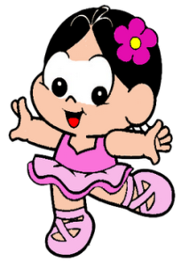A. Hasta olanları ziyaret etmek. B. Otobüste yaşlı insanlara yer vermek. C. Oyuncaklarımızı kimseye vermemek.

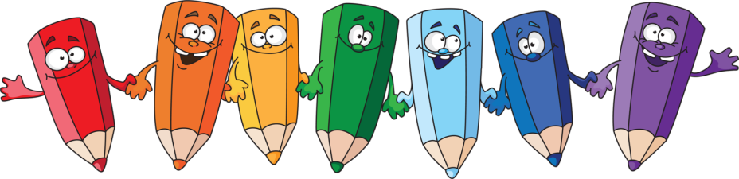**8.)**

Bir bardak suyu buzdolabına koyarsak ne olur?

A. erir B. buharlaşır C. donar

**9.)**

Benim annemin adı nedir çocuklar?

A. Züleyha Hanım B. Zübeyde Hanım C. Zeliha Hanım

Aile içinde aşağıdakilerden hangisi olmamalıdır?

**10.)**

A. kıskançlık B. yardımlaşma C. dayanışma

**11.)**

Yukarıdaki yuva, hangi canlıya aittir?

A. arı B. kuş C. sinek

 **12.)**

Aşağıdakilerden hangisi sadece ot yer çocuklar?

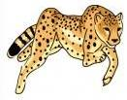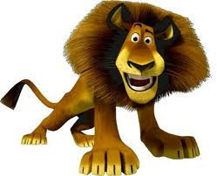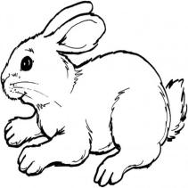

A. B. C.

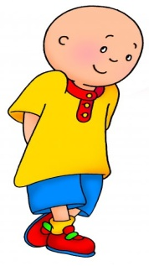

Buzun su haline gelmesine ne denir çocuklar?

**13.)**

A. erime B. donma C. kaynama

 **14.)**

Hangisi her gün yaptığımız bir şey değildir?

A. okula gitmek B. yemek yemek C. uyumak

 **15.)**

Aşağıdakilerden hangisi evdeki kurallardan değildir?

A.İstediğimiz kadar televizyon izlemek B. Ödevlerimizi zamanında yapmak C. Anne babamızın sözünü dinlemek

**16.)**

Aşağıdakilerden hangisinin resime yeteneği vardır?



A. B. C.

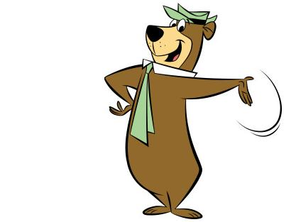

Aşağıdakilerden hangisi bir kişisel eşyadır?

**17.)**

A. tarak B. kanepe C. okul sırası

Yurdumuzu düşmanlardan nasıl kurtardık çocuklar?

**18.)**

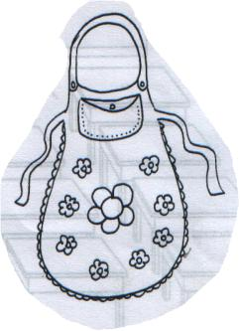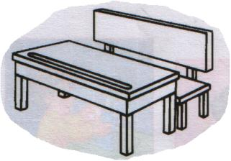A. Düşmanlarla iyi geçinip anlaşarak B. Yardımlaşma ve dayanışma ile C. Birbirimizle sürekli kavga ederek

 **19.)**

Yandaki yüz ifadesi aşağıdakilerden hangisidir?

A. korkmuş B. şaşkın C. kızgın



**20.)**

Elif, arkadaşına neden kızmış olabilir?

A. Kalemlerini izinsiz aldığı için B. Ona kalem vermediği için C. Arkadaşı saçını çektiği için